
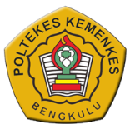
KEMENTERIAN KESEHATAN REPUBLIK INDONESIA
POLTEKKES KEMENKES BENGKULU
UKM KEROHANIAN ISLAM TARBIYYAHTUS SHIHA
Jalan Indra Giri No.03 Padang Harapan Kota BengkuluTelp. (0736) 341212 Fax. (0736) 21514

Bengkulu, 25 Januari 2022
Nomor : SU/B/UKM.ROTASHIH/022/2022
Lampiran : -
Hal : Undangan

Kepada Yth.
Sepri Yunarman., M.Si
Di Tempat

Dengan Hormat

Sehubungan dengan adanya pelaksanaan kegiatan Dauroh Qur’an “Satu Hari Bersama Al-Qur’an” yang dilaksanakan oleh UKM ROTASHIH Poltekkes Kemenkes Bengkulu Dengan ini kami mohon kehadiran bapak pada :

Hari : Sabtu
Tanggal : 27 Januari 2022
Waktu : 08:00/ Selesai
Tempat : Masjid Tarbiyyatus Shihah Poltekkes Kemenkes Bengkulu

Demikianlah surat ini kami sampaikan, atas perhatian dan kerjasama Bapak kami ucapkan terima kasih.


Mengetahui  Pembina UKM ROTASHIH | Ketua UKM ROTASHIH
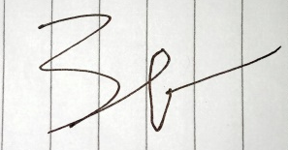 | 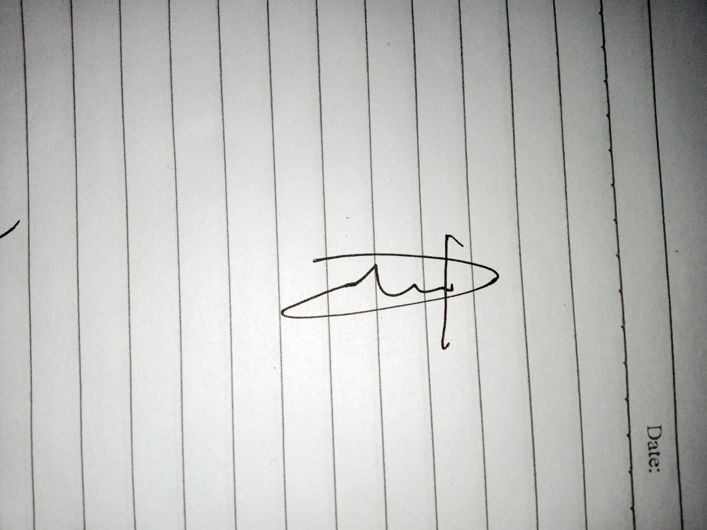
Ns. Ervan, S.Kep,.M.Kep,Sp.Kep.J  NIP. 197412031994021002 | Ray Zona Yuda Negara  NIM.P05120320032

